ПАСПОРТ

Бірківський заклад дошкільної освіти (дитячий садок) «Сонечко» загального типу Менської міської ради Менського району Чернігівської області

(назва закладу освіти відповідно до свідоцтва про державну реєстрацію юридичної особи)

**Юридична адреса: с. Бірківка, пров. Шкільний ,2**

**Електронна адреса:** qwerty4184@ukr.net

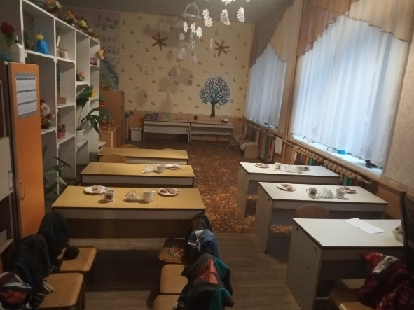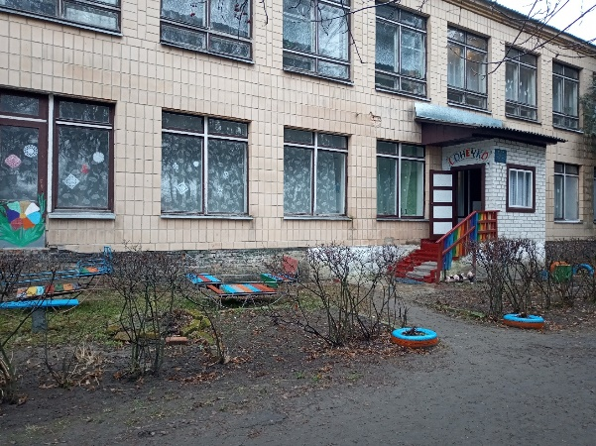

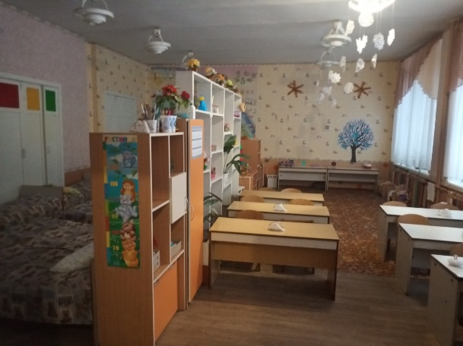 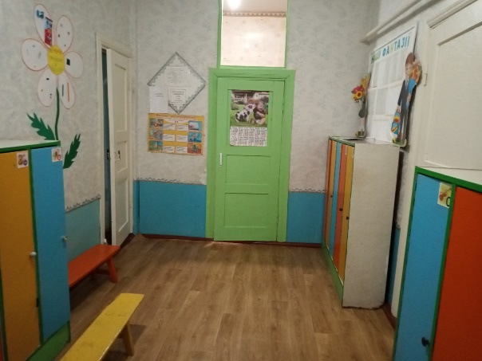

|  |  |
| --- | --- |
| 1. Загальні відомості про адміністрацію закладу освіти | |
| **Директор** | ПІП_Шкира Оксана Миколаївна  Дата народження____05.04.83___  Повна назва закладу вищої освіти та рік закінчення  Інститут Права, Соціальних технологій та Праці(закінчила в 2008р.)  Працює на посаді з **_2019____** року. |
| **2. Характеристика закладу освіти** | |
| Дата заснування | 2004 |
| Форма власності | комунальна |
| Графік роботи | 8.00-17.00 |
| Функціонування груп в закладі | Кількість груп, їх назви та кількість дітей в групах -1 різновікова група |
| Кадровий склад закладу освіти | Освітній процес забезпечують **__2__** педагогічних працівників.  Вищу фахову освіту мають____-_____. |
| Кількість обслуговуючого персоналу – **___5_** осіб. |
| Матеріально-технічне забезпечення закладу освіти | Заклад розташовано у (пристосованому, типовому) приміщенні.  Проектна потужність закладу __11___дітей.  Загальна площа всіх приміщень __79___ кв. м. Кількість поверхів в основній будівлі закладу **_1_**.  Умови доступності закладу освіти для осіб з особливими освітніми потребами – немає.  Вид опалення закладу- власна твердопаливна котельня.  Марка котлів невідомо.  Наявність внутрішніх санвузлів (так) .  Водогін (так).  Каналізація (так).  Кількість групових кімнат - __1______  Кабінет завідувача –  Методкабінет –  Музична зала –  Спортивна зала –  Кабінет медсестри -  Харчоблок – разом з школою  Пральня –  Котельня –  Складські приміщення –  Інші приміщення - 1  Наявність спортивних споруд (футбольні поля, спортивні майданчики, тренажерні комплекси та інше). |
| 3. Основні показники діяльності  Основні завдання ЗДО. Результативність участі колективу закладу, вихованців у різноманітних конкурсах, заходах міського, обласного та Всеукраїнського рівня. Поширення власного досвіду серед громадськості та ін. | |

**\*** За бажанням може бути надана додаткова інформація про навчальний заклад.